МОУ Кочетовская средняя общеобразовательная школа



Кочетовка, 2010

27 октября в нашей школе прошёл день самоуправления.
Целью данного мероприятия было стимулирование деятельности педагогических коллективов, поддерживающих ученическое самоуправление.
Подобный эксперимент проводился в первый раз.
В течение одного дня учащиеся 9-11 классов полностью заменили учителей на занятиях, а администрацию освободили от управления школой.
Подготовительные работы начались задолго до самого мероприятия.

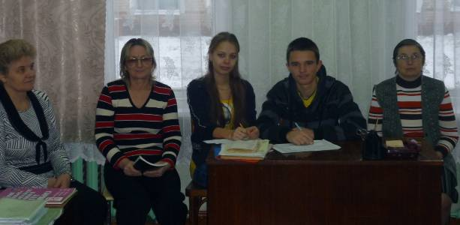
Администрация и её дублеры.

Учащиеся выбирали предметы, занятия по которым они хотели бы провести.
Составили расписание, распределили ответственные посты и должности.
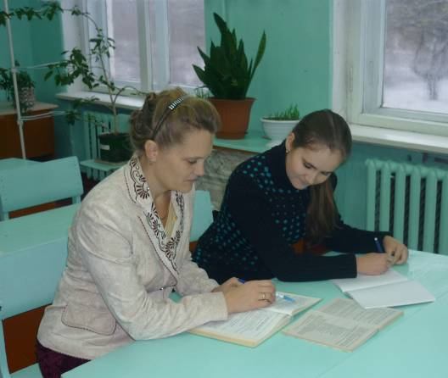
Подготовка к урокам

Учителя-консультанты помогли составить планы занятий и выбрать интересные формы и методы.
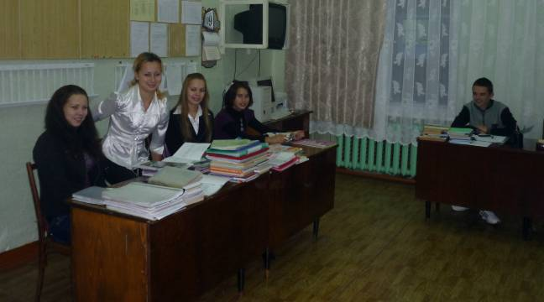
Учительская. Перед уроком.
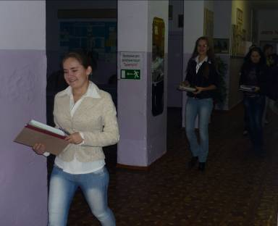
Директором-дублёром был Сорокин Сергей, заместителем директора по УВР – Чепурова Анастасия. Мельникова Татьяна и Чепурова Анастасия выступали в роли учителей начальных классов, Батракова Татьяна – в роли учителя русского языка и ли-тературы, Булавкина Наталья – учителя истории и об-ществознания, Еремейко Ан-на – учителя химии и приро-доведения, Абрашкин Алек-сей – математики, Чепуров Владимир – физической культуры. Малеева Татьяна – учитель английского языка
Прозвенел звонок. Пора на урок

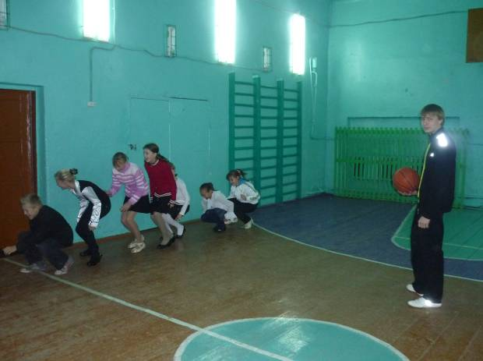
Урок ФЗК в 6 классе. Учитель – Чепуров Владимир
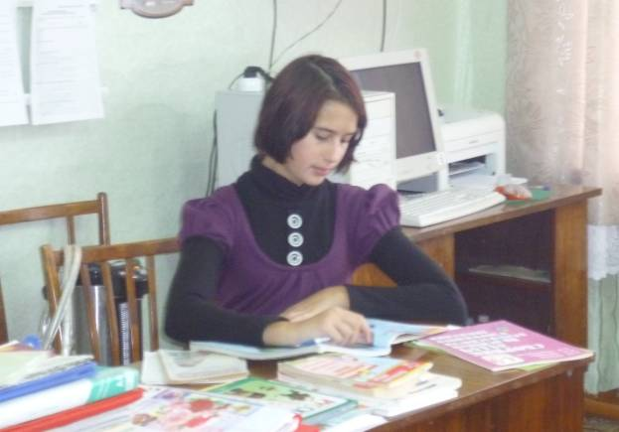
Учительская. «Окно» в расписании. Учитель Анна Еремейко
Старшую вожатую дублировала Мельникова Татьяна, под руководством которой было проведено внеклассное мероприятие «Волшебница-осень» для учащихся 1- 8 классов.
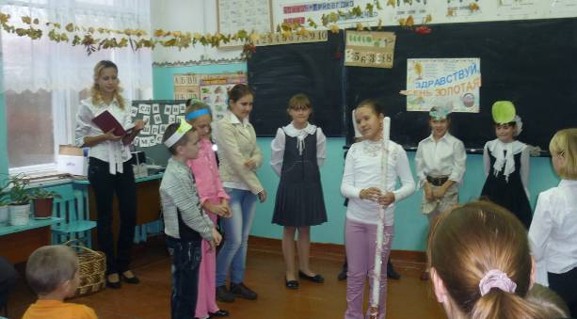
Внеклассное мероприятие «Волшебница-осень»
Помогали в подготовке и проведении мероприятия классные руководители-дублёры: Еремейко Анна, Батракова Татьяна, Чепуров Владимир, Булавкина Наталья, Малеева Татьяна.
На праздник были приглашены родители.
Пока в классах трудились учителя-дублёры, «настоящие» учителя в кабинете информатики репетировали к предстоящей дружеской встрече с коллегами из Рогожки.
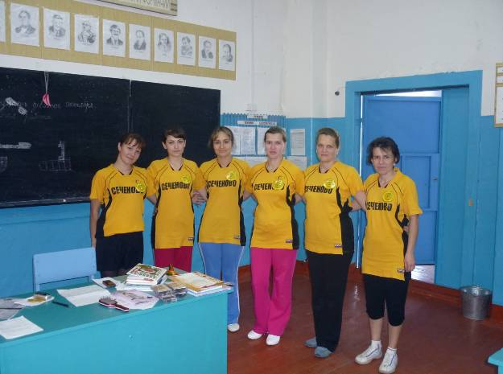
Репетиция приветствия команды учителей Кочетовской СОШ.

День завершился подведением итогов на совещании при директоре.
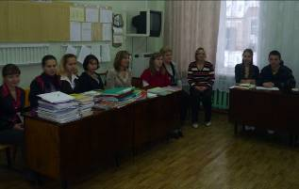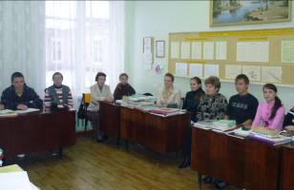
Совещание при «директорах»
Учителя- дублёры подвели итоги и обсудили результаты своей работы.
Уроки и внеклассное мероприятие прошли успешно. Ученики хорошо приняли новых преподавателей, а учащиеся, дублирующие учителей, получили интересный опыт практической работы.

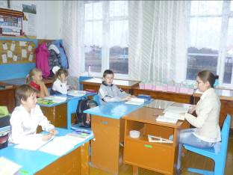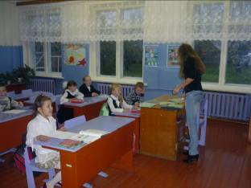

Урок русского языка в 5 классе.
Учитель Батракова Татьяна

Урок математики в начальных классах.
Учитель Чепурова Анастасия

Подобные мероприятия развивают организаторские способности и инициативность учеников, помогают сформировать такие важные для взрослой жизни качества как ответственность, терпение, умение управлять и работать в коллективе.

